VS 2013 编译Lua源码，并与C++ 进行简单交互

1. http://www.lua.org/ 下载Lua源代码

2.需要编译的源码主要分3个部分，Lua 解析器，Lua静态库，Lua 编译器，如果是与C++ 交互，那只需要编译Lua静态库，配上环境就可以进行交互了

**编译Lua 静态库 (生成lua.lib)**

1.新建控制台项目，勾选空项目，静态库。

2.导入源码中的全部.h 头文件，导入源码的的.c文件，除 lua.c 和 luac.c外

3.编译生成lib

**编译Lua解析器 （生成 lua.exe）**

同上，不过 导入的.c文件除 luac.c文件外

**编译Lua编译器 (生成luac.exe)**

同上，不过导入的.c文件除 lua.c 文件外

与C++ 进行简单交互

1.新建控制台项目

2.项目 => 属性=> C/C++常规=>附加包含目录=>添加Lua源文件所在的目录

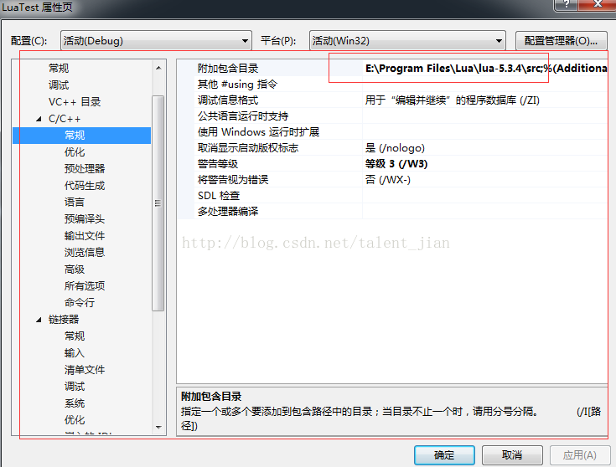

3.链接器=>常规=>附加库目录=>添加 lua.lib所在的目录

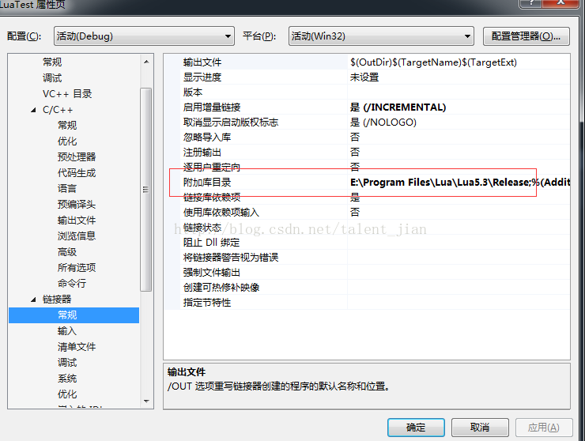

4.链接器=>输入=>附加依赖项=> 添加 lua.lib

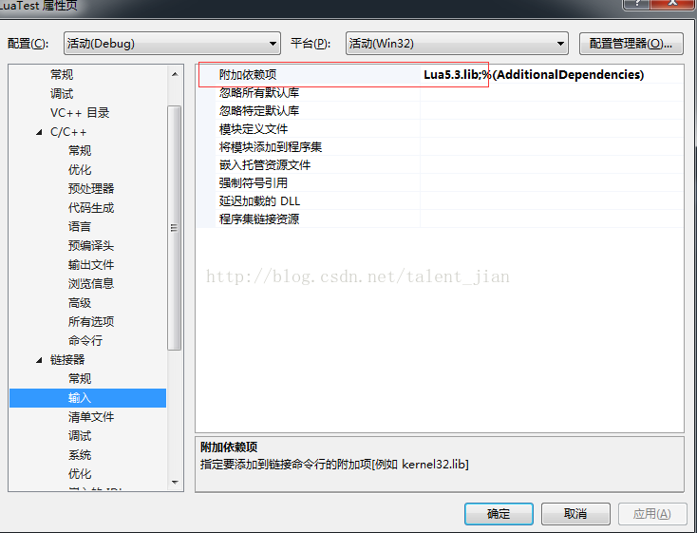

**尝试交互**

在源文件下新建main.lua

print("Hello C++ Lua")

print("Hello C++ Call Lua")

然后新建 main.cpp

#include <iostream>

using namespace std;

#include <lua.hpp>

int main()

{

lua_State *L = luaL_newstate();

luaL_openlibs(L);

luaL_dofile(L, "main.lua");

lua_close(L);

cin.get();

return 0;

}

结果

